平成３０年度 鹿屋高校体験講座 開催要項

１ 趣旨
鹿屋高等学校は，「知・徳・体」の校訓のもと，上級学校進学等の進路実現を目指して，勉学・部活動・学校行事などの調和のとれた教育活動を実践しています。
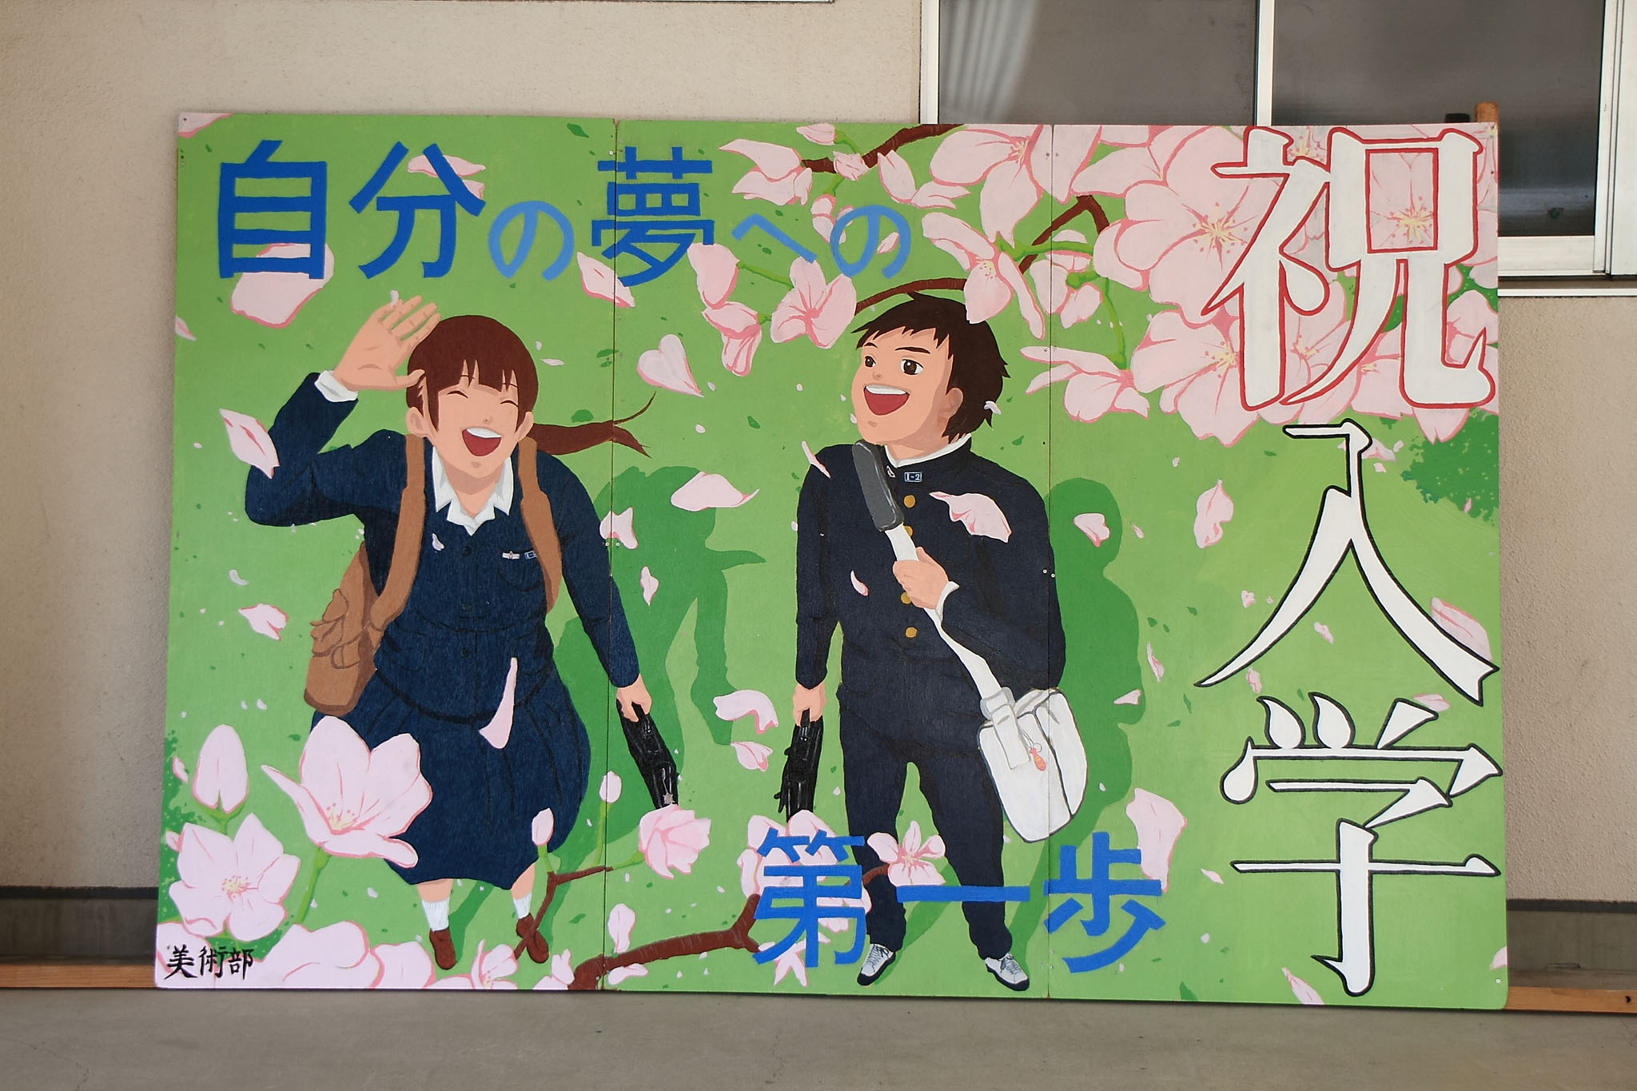
高校進学を目前にした中学生の皆さんの中には，大学進学等を目指す学校とは，どのようなところか関心を抱いている人もいると思います。また，本校の印象が漠然としていて，学習活動や部活動がどのように行われているかを知りたいという人もいるのではないかと思います。そこで，中学生の皆さんに少しでも本校の様子を理解してもらうために，「鹿屋高校体験講座」を開催いたします。
授業体験や部活動・施設の見学などを通して，本校をより深く理解し，今後の進路決定に役立てていただければ幸いです。大勢の生徒さんの参加をお待ちしております。
全１４講座の中から興味のあるものを選択！高校での授業の入門的なものから，ハイレベルのものまでラインナップ!求む挑戦者！

２ 期日・日程
平成３０年８月２２日(水)
１２：３０～１３：００ 受付（体育館前）
１３：００～１３：１０ 開講式（体育館）
「充実しているところが多い」という評判の鹿屋高校。ぜひ皆さんの目で確かめてみてください。
１３：１０～１３：３０ 施設見学
１３：３０～１４：２０ 模擬授業
（ １３：３０～１３：５０ 保護者説明会 ）
先輩にいろいろ聞いてみよう！
１４：３５～１４：５５ 本校概要説明（体育館）
１４：５５～１５：１５ 在校生との交流会（体育館）
閉講式終了後には，各部による部活動体験入部・見学会を実施予定。入部予定者必見!!
１５：１５～１５：２５ アンケート記入
１５：２５～１５：３０ 閉講式（体育館）
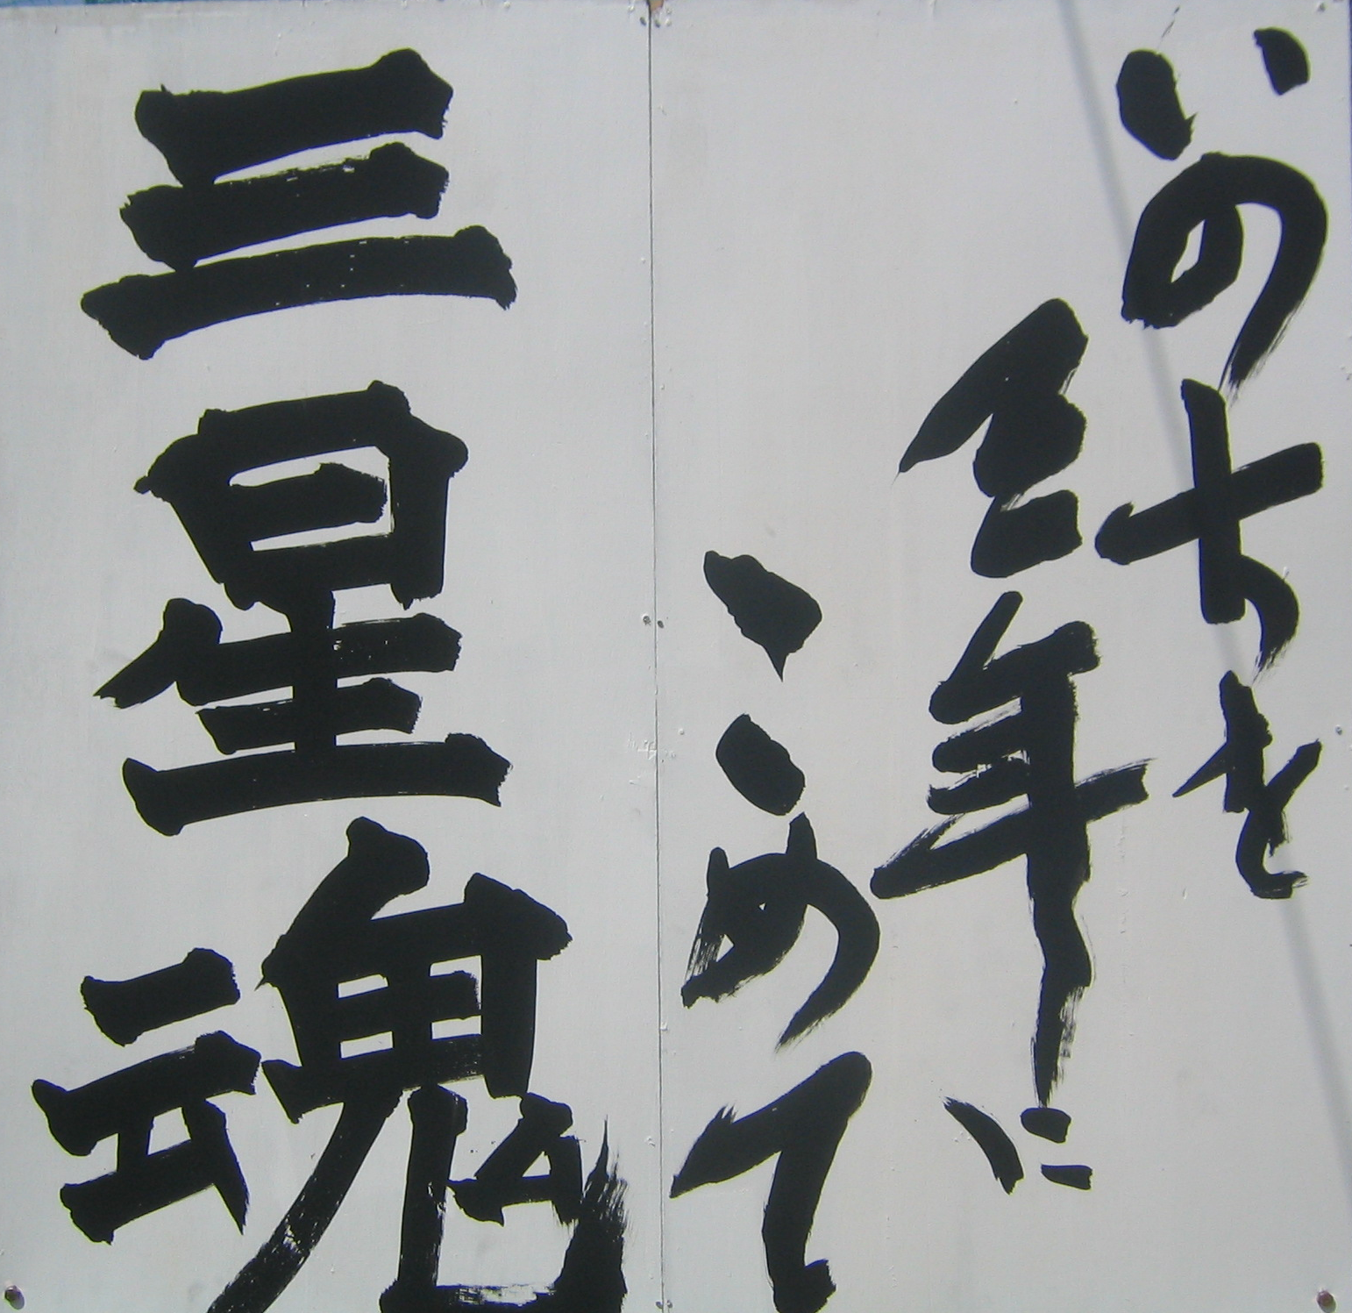
１５：３０～１６：５０ 部活動見学・体験入部

３ 模擬授業及び部活動見学
模擬授業については，別紙のとおり１４講座を開設します。内容をよく検討して，第４希望まで選択してください。可能な限り御希望に添えるようにしますが，各講座とも定員を設けており，定員を
超える場合は，第１希望以外の講座に変更する場合もありますので
御了承ください。
なお、本年度は体験入部も実施します。体験入部を希望する場合は，部活動番号を選択してください。やむをえず，天候等で中止する場合もありますので，御了承ください。
決定講座については，７月１３日(金)までに各中学校長宛てに連絡いたします。

４ 申込み方法
申込用紙を，各中学校毎に指定された締切日までに担当の先生に提出してください。担当の先生から，中学校毎に申し込んでもらうようお願いしてあります。（鹿屋高校への申込締切りは７月２日（月）必着となっています。）
【申込み・問い合わせ先】 鹿屋高等学校体験講座係〔担当〕戸田・上玉利・川野
（住 所）〒893-0016 鹿屋市白崎町１３番１号
（電 話）0994-42-4145 （FAX）0994-41-0870
（メール）kanoya@edu.pref.kagoshima.jp
（様式１）
平成３０年度鹿屋高校体験講座申込用紙
体験講座参加希望の生徒の皆さんへ
以下の点に注意して必要事項を記入し，中学校の担当の先生に提出してください。
・講座番号の欄には，「模擬授業」の講座番号を記入してください。
・「学校名」，「申込者」，「講座番号」は必ず記入してください
・「体験入部」に関しては，「希望する」，「希望しない」に○をつけ，
希望する場合は，「部活動番号」を記入してください。
学校名 | 中学校
申込者 | 氏名 （ 男 ・ 女 ）
希望順位 | 講座番号 |  | 希望理由
第１希望
第２希望
第３希望
第４希望
今回の講座に期待することがあれば記入してください。

体験入部  (実際に活動) |  | 希望する ・ 希望しない  ※見学のみであれば、自由に見学できます。  (申込不要) |  | 部活動番号  ( )
中学校の御担当の先生方へ
・様式１の希望者を様式２の申込書にまとめてください。
・様式２はプリントアウトして公印を押し，様式１(全員分)と共に７月２日(月)までに郵送してください。
・併せて集計の都合上，様式２のExcelデータをメールにて必ず送信してください。
・この用紙が不足する場合は，申込用紙をコピーしてください。

